**BỘ GIÁO DỤC VÀ ĐÀO TẠO**

**TRƯỜNG ĐẠI HỌC NHA TRANG**



**Mô Hình Chấm Công Tự Động Cho Công Ty**

Môn học : **Học máy**

Giảng viên hướng dẫn : **TS. GVC Đinh Đồng Lưỡng**

Nhóm sinh viên thực hiện : **4**

**Phạm Phước Tài -64132083**

**Nguyễn Xuân Đạt – 64130299**

**Trần Tiến Phúc – 64131850**

Lớp : **64CNTT-CLC**

1. Mô tả
   1. Bài toán thực tiễn:Trong thời đại chuyển đổi số hiện nay, việc áp dụng công nghệ trí tuệ nhân tạo vào hoạt động quản lý doanh nghiệp đang trở thành xu hướng phổ biến. Một trong những ứng dụng thiết thực nhất là **chấm công tự động bằng nhận diện khuôn mặt** – giúp doanh nghiệp tiết kiệm thời gian, hạn chế gian lận và tăng tính chuyên nghiệp trong quản lý nhân sự. Đề tài này được thực hiện với mục tiêu **xây dựng mô hình chấm công tự động thông qua quét khuôn mặt cho công ty**. Hệ thống sẽ thay thế phương pháp chấm công thủ công (quẹt thẻ) bằng việc **nhận dạng khuôn mặt nhân viên thông qua camera**, từ đó **ghi lại thời gian vào – ra một cách chính xác và tự động**.
   2. Nhận dạng bài toán:
      1. Nhiệm vụ : Hệ thống học cách **nhận dạng và phân biệt khuôn mặt của các nhân viên** trong công ty. Khi có hình ảnh khuôn mặt thu được từ camera, mô hình phải xác định được đó là ai, và ghi nhận thời gian chấm công tương ứng.
      2. Kinh nghiệm : Mô hình được huấn luyện từ tập dữ liệu ảnh khuôn mặt của tất cả nhân viên trong công ty. Tập dữ liệu này được thu thập bằng cách chụp ảnh nhiều góc độ khác nhau của từng nhân viên.
      3. Đánh giá hiệu quả :

Mức độ chính xác của mô hình được đánh giá thông qua :

* + - 1. Tỷ lệ nhận dạng đúnggiữa kết quả dự đoán và danh tính thực tế.
      2. Tốc độ xử lý.
      3. Khả năng hoạt động ổn định trong các điều kiện môi trường khác nhau (ánh sánh, nhiều người cùng lúc, lúc đeo khẩu trang).

1. Sử dụng phương pháp học máy truyền thống để giải quyết bài toán.

Hệ thống chấm công trong đề tài này được xây dựng dựa trên phương pháp học máy truyền thống, sử dụng OpenCV để huấn luyện mô hình nhận dạng khuôn mặt. Cách tiếp cận này không yêu cầu tài nguyên phần cứng mạnh như GPU, nhưng vẫn đạt được độ chính xác cao và tốc độ xử lý nhanh, phù hợp cho các hệ thống real-time trên CPU.

* 1. Cở sở huấn luyện : Dữ liệu huấn luyện được tự thu thập tại công ty Wido, bao gồm ảnh khuôn mặt của từng nhân viên. Mỗi nhân viên được chụp nhiều ảnh ở các góc nhìn khác nhau (chính diện, nghiêng trái, nghiêng phải, biểu cảm tự nhiên...), giúp mô hình nhận dạng chính xác hơn trong điều kiện thực tế. Mỗi thư mục con tương ứng với một nhân viên, và chứa các ảnh khuôn mặt của người đó. Trong quá trình huấn luyện, chương trình sẽ tự động duyệt qua từng thư mục, gán nhãn (label) cho ảnh theo tên nhân viên, sau đó lưu lại dưới dạng cặp dữ liệu (ảnh – nhãn) để phục vụ cho quá trình train mô hình. Trước khi huấn luyện, chương trình kiểm tra tính hợp lệ của dữ liệu (đảm bảo có thư mục và có ảnh), sau đó chuyển đổi toàn bộ ảnh sang ảnh xám (grayscale) để giảm nhiễu và kích thước xử lý.

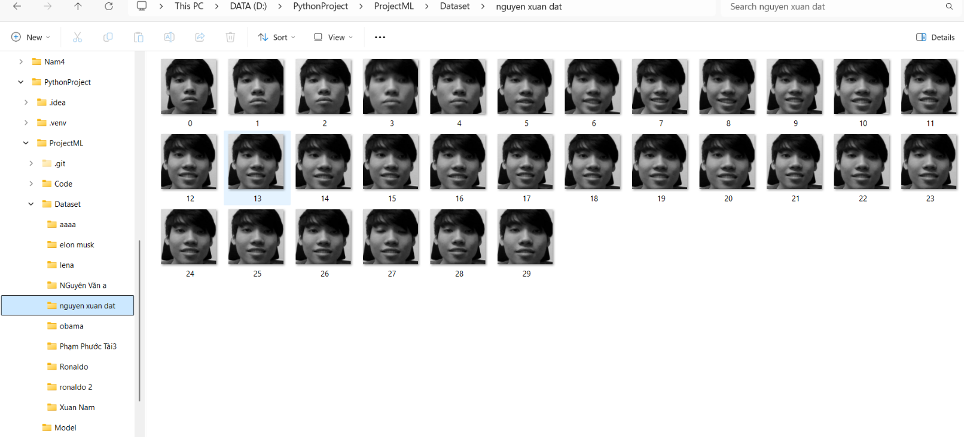

1. Dataset được lấy từ nhân viên

* 1. Trích chọn đặt trưng : Trong bài toán này, hệ thống sử dụng phương pháp **LBPH (Local Binary Patterns Histogram)** – một kỹ thuật rất phổ biến trong nhận dạng khuôn mặt truyền thống.

Cơ chế hoạt động của LBPH :

* + 1. Chia ảnh khuôn mặt thành nhiều vùng nhỏ (cell), ví dụ 3×3 pixel.
    2. Với mỗi pixel, so sánh giá trị của nó với 8 điểm xung quanh:
       1. Nếu điểm xung quanh có cường độ sáng ≥ pixel trung tâm → ghi là 1.
       2. Nếu nhỏ hơn → ghi là 0.
    3. Từ 8 bit đó tạo thành một mã nhị phân biểu diễn mẫu kết cấu của vùng nhỏ.
    4. Toàn bộ ảnh được chuyển thành biểu đồ tần suất (histogram) thể hiện đặc trưng cục bộ của khuôn mặt.

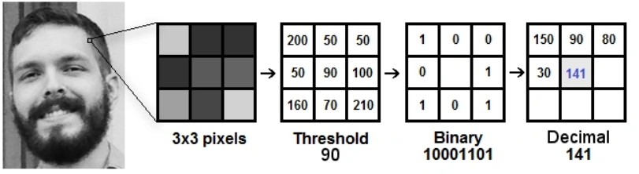

2. Bước 1,2,3 của LBPH

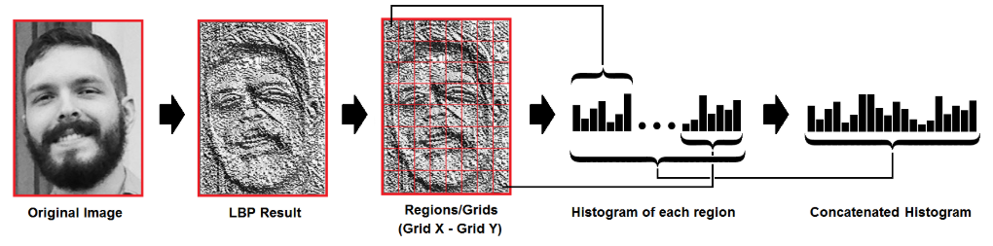

3. Bước 4 của LBPH

Ưu điểm của LBPH: nhẹ dễ tính toán, ít bị ảnh hưởng bởi ánh sáng và biểu cảm. Không cần GPU vẫn hoạt động nhanh.

* Nhờ đó, mô hình có thể xử lý và nhận dạng khuôn mặt theo thời gian thực (real-time) chỉ với CPU thông thường.
  1. Thuật toán học máy – LBPHFaceRecognizer :

Trong bài toán này, LBPH (Local Binary Patterns Histogram) được sử dụng như một phương pháp trích chọn đặc trưng khuôn mặt, giúp biểu diễn khuôn mặt dưới dạng các histogram thể hiện kết cấu và ánh sáng cục bộ.

Lớp LBPHFaceRecognizer trong thư viện OpenCV chính là hiện thực (implementation) của thuật toán LBPH, cho phép thực hiện toàn bộ quy trình từ trích chọn đặc trưng, huấn luyện mô hình, đến so khớp khuôn mặt một cách tự động.

Nói cách khác, LBPHFaceRecognizer sử dụng phương pháp LBPH để học và nhận dạng khuôn mặt, trong đó LBPH là nền tảng thuật toán, còn LBPHFaceRecognizer là công cụ triển khai thực tế của thuật toán đó.

1. Ứng dụng vào bài toán thức tế.
   1. Kết nối với camera vào cổng.

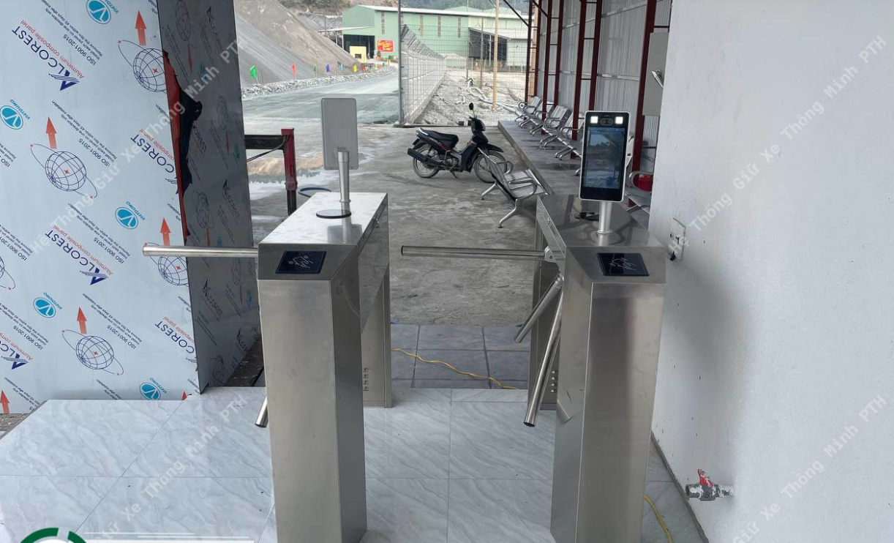

4. Khu vực checking

* 1. Khi nhân viên đến gần, hệ thống phát hiện khuôn mặt (face detection) → nhận dạng (recognition) → ghi thời gian vào database.

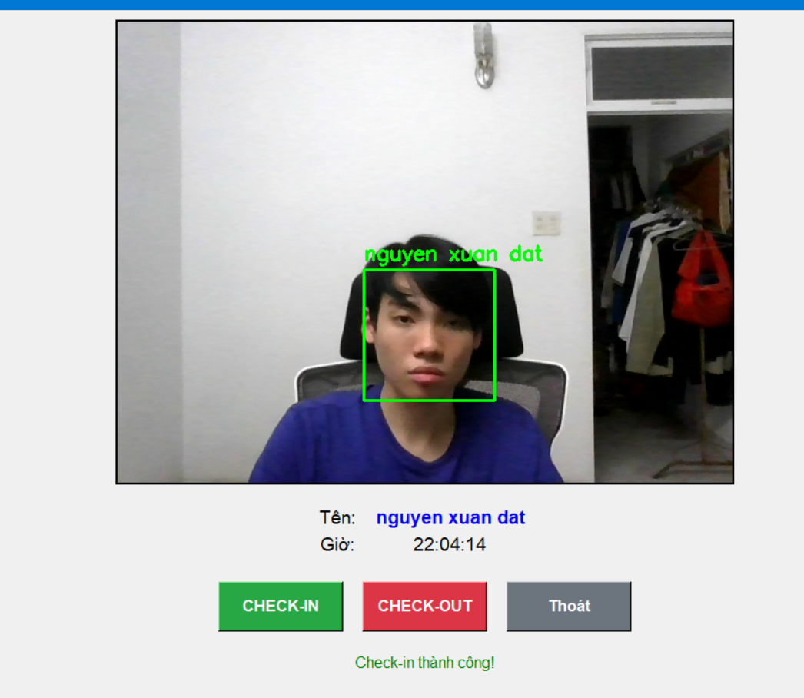

1. Đánh giá và hướng phát triển
   1. Ưu điểm : nhanh, chính xác, không cần thẻ từ.
   2. Hạn chế : phụ thuộc vào ánh sáng, khẩu trang, che mặt.
   3. Hướng phát triển : thêm mô hình nhận diện cảm xúc, phân tích hành vi, hoặc chấm công qua video streaming thời gian thực.
2. Tài liệu tham khảo
   1. [FaceNet: A Unified Embedding for Face Recognition and Clustering – Google, 2015.](https://arxiv.org/abs/1503.03832)
   2. [Dlib & OpenCV Face Recognition Documentation.](https://docs.opencv.org/3.4/da/d60/tutorial_face_main.html)
   3. [TensorFlow / PyTorch Official Docs.](https://docs.pytorch.org/docs/stable/index.html)